情報モラルの指導に今どう取り組むか
柏市立田中小学校
教頭 西田光昭
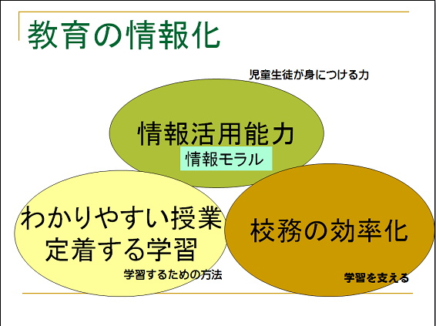
１ 教育の情報化とは

２ 学習指導要領で求められること
- 中学では使う・充実 基本的操作は小学校
- 情報モラルは共通の 課題
- 教科指導の中への位置づけ

３ 教育の情報化に関する手引き
http://www.mext.go.jp/a_menu/shotou/zyouhou/1259413.htm
http://www.mext.go.jp/b_menu/shingi/chousa/shotou/056/index.htm 経過
○ ICTを活用した授業の改善
- 一斉指導 大きく見せること
- 個に対応した指導
- コンテンツの活用 モデル・シミュレーション

○ 情報活用能力の育成
- 小学校～中学校 小学校ではどこまで？
- ICT活用スキルだけ？
「情報活用能力」を構成する３要素
① 情報活用の実践力… 課題や目的に応じて情報手段を適切に活用することを含めて、必要な情報を主体的に収集・判断・表現・処理・創造し、受け手の状況などを踏まえて発信・伝達できる能力
② 情報の科学的な理解… 情報活用の基礎となる情報手段の特性の理解と、情報を適切に扱ったり、自らの情報活用を評価・改善するための基礎的な理論や方法の理解
③ 情報社会に参画する態度… 社会生活の中で情報や情報技術が果たしている役割や及ぼしている影響を理解し、情報モラの必要性や情報に対する責任について考え、望ましい情報社会の創造に参画しようとする態度

- 各教科での学習 ： 中学校 技術・家庭科の位置づけ
初等中等教育の情報教育に係る学習活動の具体的展開について 平成18年8月
初等中等教育における教育の情報化に関する検討会
４ 子どもを取り巻く環境
※使わせない運動
５ 情報モラルの指導
- 情報モラル指導の歩み
H11 「インターネット活用ガイドブック モラル・セキュリティ編」 に始まる
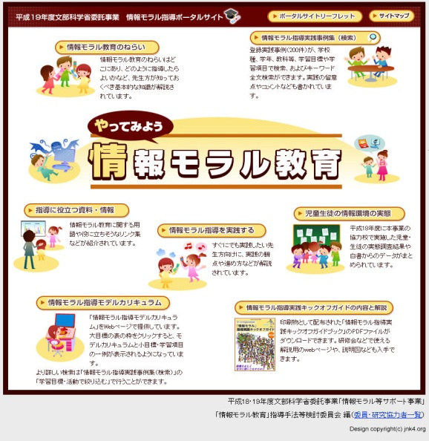
http://www.cec.or.jp/books/morals.html
～
H19 「情報モラルキックオフガイド」 が配布される。
http://www.japet.or.jp/moral-guidebook/

- 指導要領への位置づけ
総則 情報活用の学習の中で
「各教科等の指導に当たっては、児童がコンピュータや情報通信ネットワークなどの情報手段に慣れ親しみ、コンピュータで文字を入力するなどの基本的な操作や情報モラルを身につけ、適切に活用できるようにするための学習活動を充実するとともに、これらの情報手段に加え視聴覚教材や教育機器などの教材・教具の適切な活用を図ること。」 (小学校)
道徳 日常生活の中で
「児童の発達の段階や特性等を考慮し、第2に示す道徳の内容との関連を踏まえ、情報モラルに関する指導に留意すること。」

- 情報モラル教育はなぜ行うか
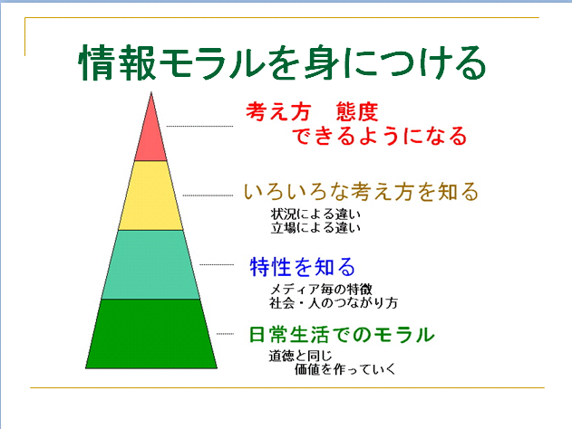
「情報社会を生きぬき，健全に発展させていく上で，すべての国民が身につけておくべき考え方や態度」 (情報モラルキックオフガイド（平成19年3月））

- 情報モラルの指導の基本
- 情報モラルの指導内容の存在する場面を作る
- 児童生徒個々が考え・判断する
- 友だちの考え方と比べる
- 自分ならと考えていく

- 誰でもできる情報モラル指導をする →コンテンツ(専門性・場面つくり)の活用
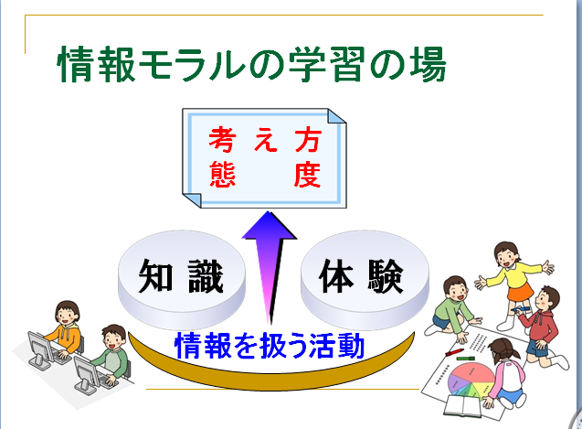
- 教科指導の中で取り上げる
※調べ学習の中で

- 特性の説明はコンテンツを使う

資料は Webに URL http://derek.jp/
お役にたてることがあればメールで E-mail nishida@derek.jp

